γάλα
_ _ λα
γά _ _
_ _ _ _

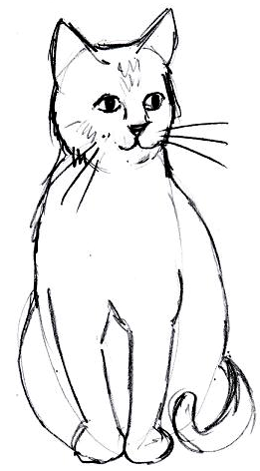
γάτα
_ _ τα
γά _ _
_ _ _ _

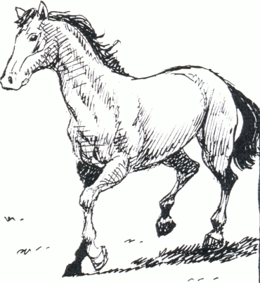
άλογο
_ λογο
ά _ _ γο
άλο _ _
_ _ _ _ _

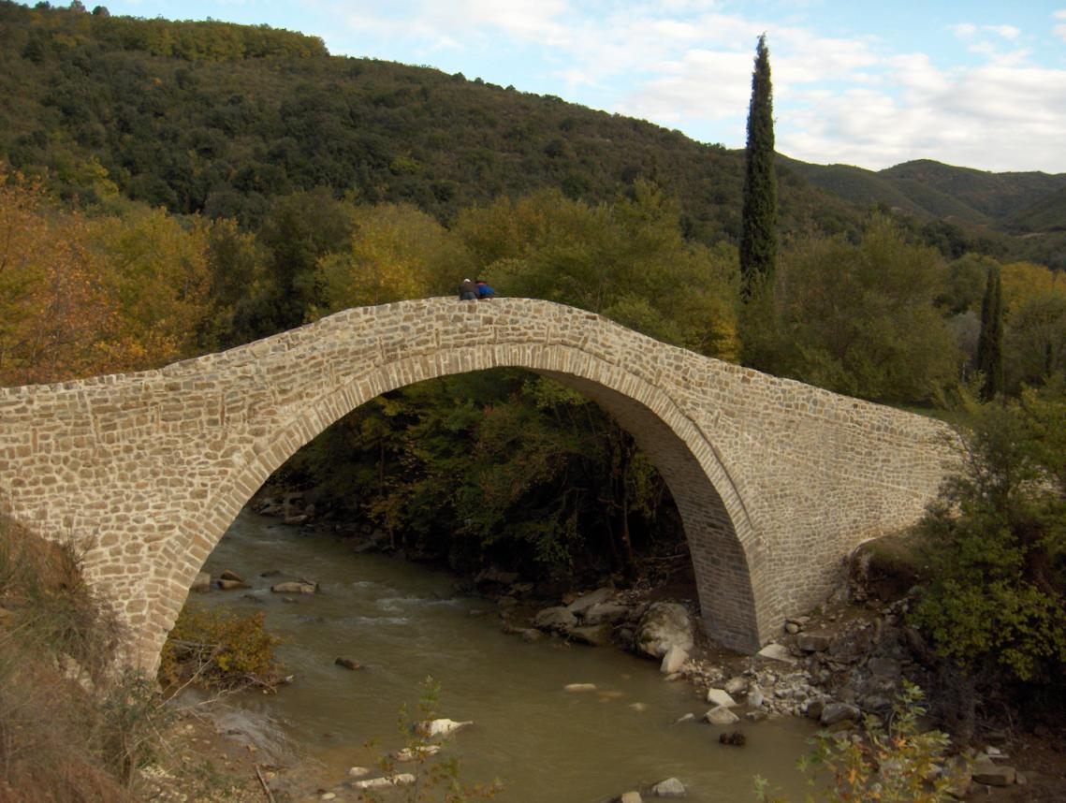
γέφυρα
_ _ φυρα
γέ _ _ ρα
γέφυ _ _
_ _ _ _ _ _

μάγος
_ _ γος
μά _ _ _
_ _ _ _ _


παγωτό
_ _ γωτό
πα _ _ τό
παγω _ _
_ _ _ _ _ _

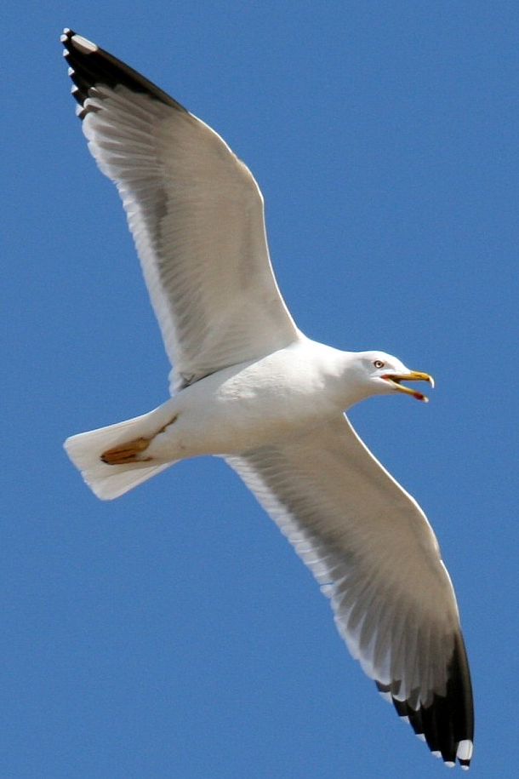
γλάρος
_ _ _ ρος
_ _ _ _ _ _

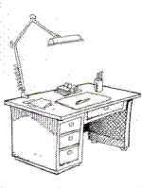
γραφείο
_ _ _ φείο
γρα _ _ _ ο
γραφεί _
_ _ _ _ _ _ _
γάλα

άλογο

γάτα

γέφυρα

μάγος

γραφείο

παγωτό

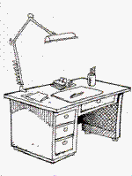

γλάρος

